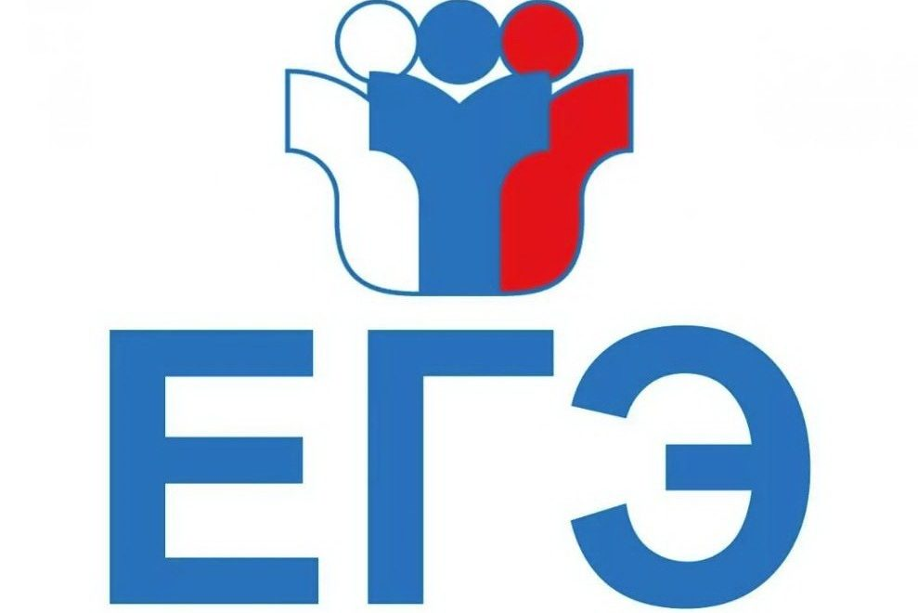
С 2022 года модели ЕГЭ будут постепенно менять

В Рособрнадзоре сообщили о том, что на сайте ФИПИ появились обновлённые материалы к проведению ЕГЭ. Изменения связаны с новыми федеральными образовательными стандартами. До 2024 года власти постепенно будут вносить существенные корректировки в КИМ ЕГЭ.
Рособрнадзор разъяснил, что с 2022 года ЕГЭ будет проводится на основе ФГОС среднего общего образования. Как отмечает Евгения Матвеева – эксперт Среднерусского института управления – филиала РАНХиГС – во всех учебных предметах, кроме информатики, которая была переведена в компьютерный формат в 2021 году, произошли изменения структуры КИМ, включены новые модели заданий на применение предметных знаний. У ребят будут проверять их умение анализировать информацию, решать практические задачи, развернуто объяснять и аргументировать свои ответы.
К основным изменениям в ЕГЭ с 2022 года относят:
В ЕГЭ по базовой математике добавлены задания, которые проверяют умение выполнять действия с геометрическими фигурами, строить и исследовать простейшие математические модели.
В ЕГЭ по биологии появилось задание, которое проверяет умение прогнозировать результаты эксперимента на основе знаний из области физиологии клеток и организмов разных царств живой природы.
В ЕГЭ по истории исключено историческое сочинение и добавлено задание, где требуется установить причинно-следственные связи. Вместо задания с кратким ответом о Великой Отечественной войне, включено задание с развернутым ответом на эту же тему. Время проведения экзамена сокращено до 180 минут.
В ЕГЭ по географии появились два новых задания, которые проверяют умение определять и находить информацию, недостающую для решения задачи и информацию, необходимую для классификации географических объектов по заданным основаниям.
В ЕГЭ по литературе появилось больше заданий, посвящённых поэзии второй половины XIX-XX веков, отечественной литературе XXI века, зарубежной литературе. Увеличен объём сочинения – теперь там должно быть не менее 200 слов.
В ЕГЭ по обществознанию сокращено время, отведённое на выполнение экзаменационной работы, с 235 до 180 минут.
Сейчас идёт общественно-профессиональное обсуждение всех правок ЕГЭ. Свои вопросы и предложения можно направить в ФИПИ до 30 сентября 2021 года.
В Рособрнадзоре добавили также, что в КИМ ОГЭ в 2022 году изменений не планируется.

